Проектно-исследовательская деятельность младших школьников как средство экологического воспитания
На занятиях внеурочной деятельности курса «Край, в котором я живу» часто использую темы, которые носят экологическую направленность. Темы должны заинтересовать и увлечь детей. Но поставленные цели и задачи исследования должны быть выполнимы, т. е. соответствовать возрастным особенностям обучающихся. На всех этапах работы нужно осознавать, что основной ожидаемый результат - развитие интеллектуальных способностей, приобретение детьми опыта самостоятельной, творческой, исследовательской работы, новые знания и умения, нравственное воспитание, в данном случае экологическое.
Все эти результаты хорошо видны во время защиты детьми собственных работ. Защита итогов - это необходимый этап работы. О проделанной работе надо не просто рассказать, её, как и всякое настоящее исследование, надо защитить публично. В ходе защиты дети учатся излагать добытую информацию, доказывать свою точку зрения. Презентация работ становится праздником для школьников, на котором дети получают оценку своего труда. Ребята говорят о том, что чувствуют себя настоящими учёными, общаясь между собой, получают право на участие в научно-практических конференциях «Отечество», «Старт в науку» и «Пытливые умы». Такими стали работы Светлакова Даниила «Жук – усач» и «Удивительные животные. Ондатры», Барановой Миланы «Обыкновенный одуванчик». Повышение мотивации, значимости своего труда вызывает положительные эмоции, связанные с процессом обучения. Овладение исследовательскими умениями и навыками является предпосылкой формирования у школьника познавательного отношения к миру, целостных представлений о мире, интереса и потребности к «открытию тайн» мира. Владение элементарными навыками исследовательской деятельности облегчает и помогает школьникам чувствовать себя уверенно в любых нестандартных ситуациях.
Муниципальное общеобразовательное учреждение
«Средняя общеобразовательная школа №1 г. Катав-Ивановска»
Катав - Ивановского муниципального района

Проектно - исследовательская работа
Номинация: Удивительные животные

«Ондатры»

Выполнил: Светлаков Даниил,
ученик 3 «А» класса
Руководитель: Сарафанова
Лариса Михайловна

Содержание

Введение……………………………………………………………… 3
Основная часть………………………………………………………. 5
- Удивительное открытие………………………………………. 5
- История расселения …………………………………………... 6
- Внешний вид………………………………………………….... 7
- Образ жизни и питание……………………………………...... 9
- Размножение…………………………………………………..... 12
- Охрана животных ……………………………………………… 13
- Значение для природы………………....................................... 15
Заключение……………………………………………………………. 16
Литература……………………………………………………………. 17

Введение
Актуальность темы состоит в том, что изучение этого животного позволит мне расширить свой кругозор, поделиться знаниями со своими одноклассниками. А также помочь сохранить в нашем крае этот вид животных в силу своих возможностей.
Цель исследования: выяснить, что за кучи находятся на островах нашего пруда? Узнать, кто их обитатели? Где и как они живут? Пользу или вред наносят природе?
Задачи:
- Изучить литературу об истории расселения ондатры в нашей стране и в Челябинской области.
- Ознакомится с особенностями жизни ондатры.
- Опросить местных жителей.
- Найти информацию об этом животном в энциклопедиях, атласе – определителе, в Интернете.
- Показать результаты своего исследования.
Объект исследования: хатки и их обитатели на островах Катав – Ивановского пруда.
Источники: энциклопедии, информация Интернета, рассказы местных рыбаков и бывшего государственного инспектора рыбоохраны Дыдыкина Юрия Геннадьевича.
Новизна работы заключается в том, что собранный материал может представлять интерес для моих друзей, интересующихся животными и небезразличных к их судьбе.
Методы исследования:
- наблюдение;
- сбор информации;
- сопоставление фактов из разных источников.

Значимость данной работы определяется тем, что проведенное исследование формирует представление о животных, как важной части системы в природе.

Основная часть
- Удивительное открытие.
Данные фотографии я сделал поздней осенью 2015 года. Во время прогулки я случайно увидел на островах нашего Катав - Ивановского пруда необычные кучки. Они были похожи на копна сена (фото 1, 2).
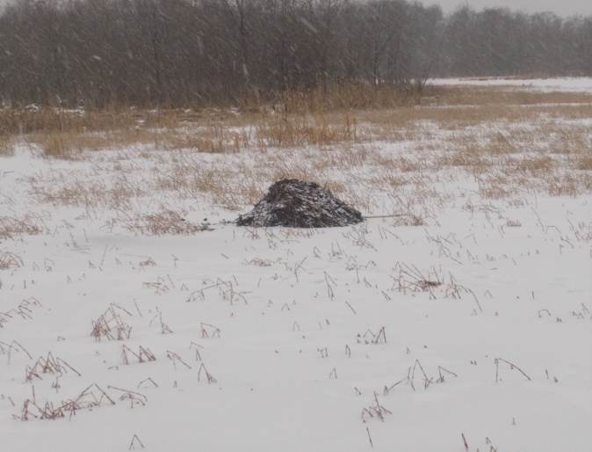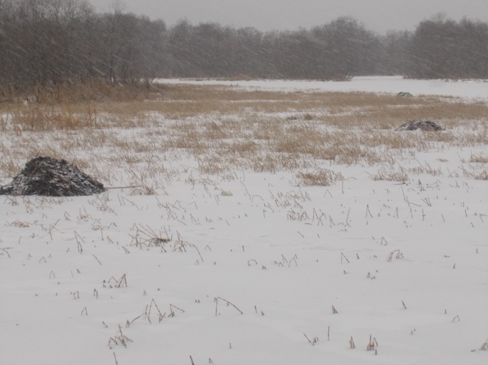
Что это за кучи? Как они появились? С этими вопросами я обратился к рыбакам нашего города. Одни сказали мне, что это хатки ондатр. Другие, что это домики выдр. Кто же из них прав? За разъяснением я обратился к бывшему государственному инспектору рыбоохраны Дыдыкину Юрию Геннадьевичу. Юрий Геннадьевич рассказал мне, что в дельте нашей реки Катав живут ондатры. Это их хатки я увидел на островах. Зверьков завезли к нам еще в 70-х годах прошлого века. Но лет восемь назад они исчезли из этого района, а сейчас вновь появились в этих местах (фото 3, 4).
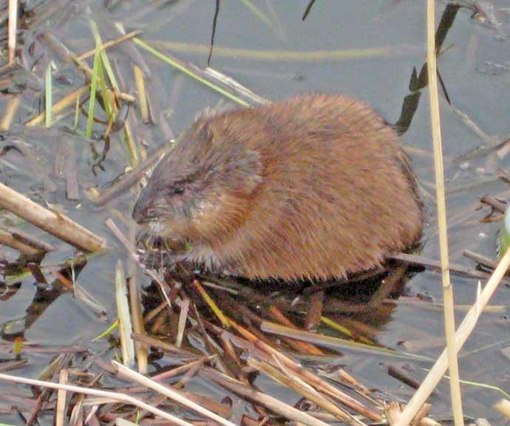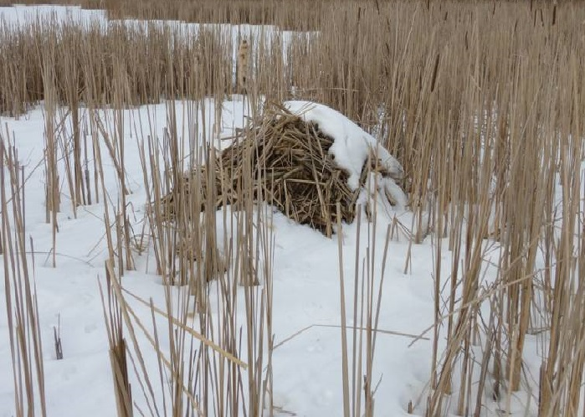

Мне стало интересно, что это за животные? Как они живут? Чем питаются? Пользу или вред наносят природе?
Всю зиму я наблюдал за хатками ондатр и искал ответы на свои вопросы (фото 5, 6).
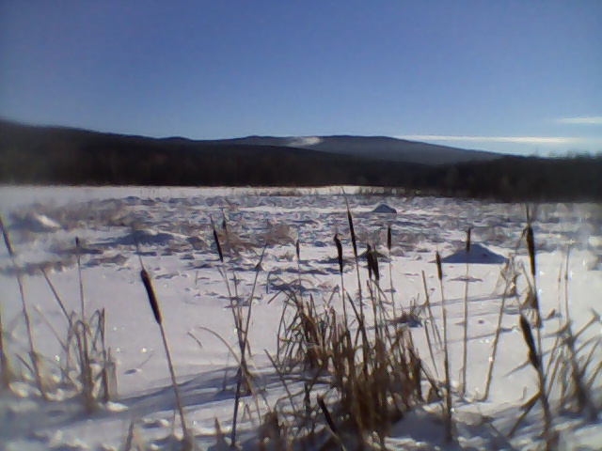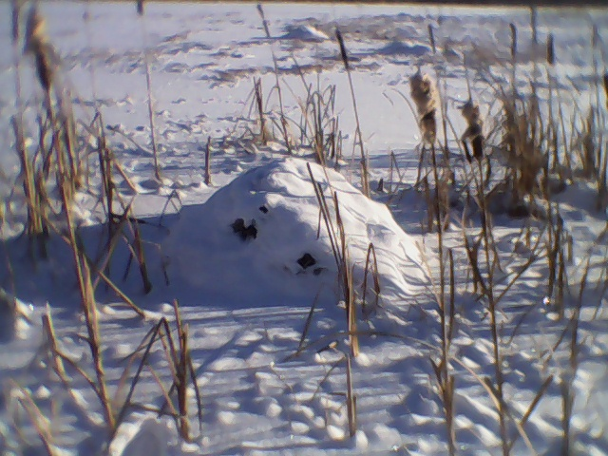

- История расселения.
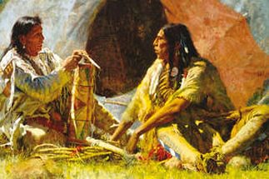
Из дополнительной литературы я узнал, что родина ондатр - Северная Америка. Местные индейцы с большим уважением относились к этим зверькам, называя их «младшими братьями бобров». По древней легенде ондатра выскочила из морской пучины на панцирь огромной черепахи и выплюнула изо рта ил, из которого и образовалась суша. У многих индейских племен этот зверек считался символом хитрости и настоящей мужской дружбы (фото 7).

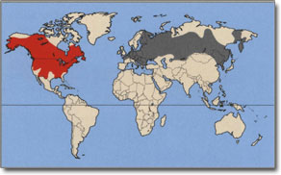
Ондатру издавна ценили за прочную шкурку и красивый мех. В 1905 году этих животных впервые завезли в Европу для разведения. А в 1926 году по инициативе профессора-охотоведа В. Я. Генерозова была выпущена первая партия зверьков и в нашей стране. В Челябинской области ондатры появились в 1970 году. Сегодня это привычный обитатель пресных водоемов Евразии (фото 8).

- - Коренной ареал
- - Ареал в Евразии

- Внешний вид
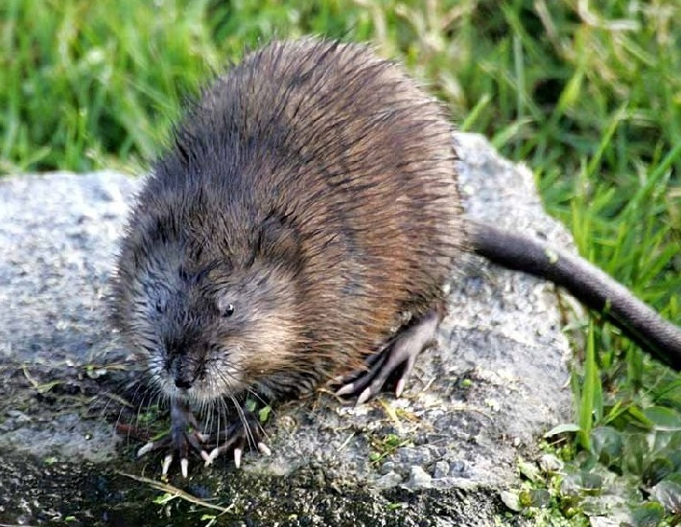
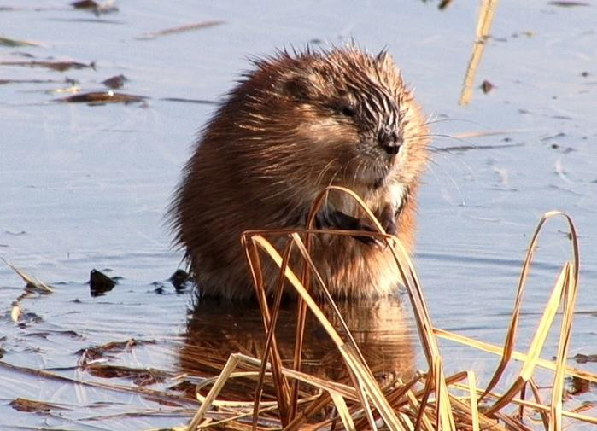
Из энциклопедии я узнал, что ондатра – грызун. Второе название зверька – мускусная крыса. У животного есть железа, выделяющая белую маслянистую жидкость с запахом мускуса. С ее помощью ондатра отпугивает чужаков и метит свою территорию (фото 9).

Длина тела животного вместе с хвостом достигает 40 - 60 сантиметров, при этом хвост составляет почти половину длины тела. Весят ондатры от 700 до 1800 граммов (фото 10).

Тело у животного вальковатое, т. е. гладкое, округлое (по толковому словарю Ожегова), шея короткая, голова небольшая. Морда у зверька тупая, толстая, с раздвоенной верхней губой. Сквозь губы проходят резцы. Благодаря этому ондатра может отгрызать растения под водой, не захлебываясь (фото 11).
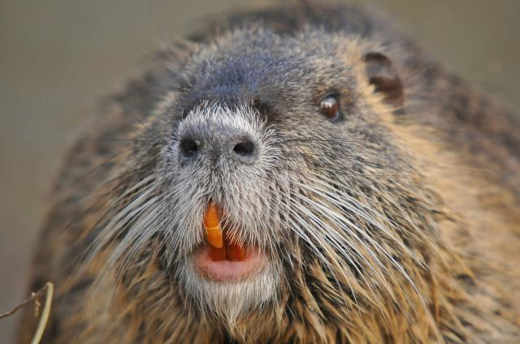
Глаза расположены высоко, уши небольшие, ели заметные, при этом слух у этих грызунов идеальный, а вот обоняние и зрение развиты слабо. На передних лапах у ондатры четыре пальца, на задних – пять (фото 12, 13).
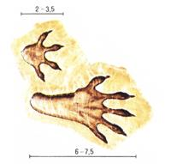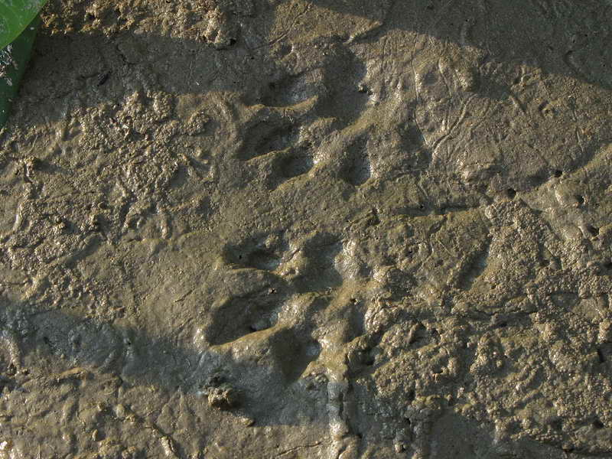
У ондатры темно-коричневый или рыже-серый мех с подшерстком. Он очень густой, плотный и пышный. Зверек постоянно следит за ним: смазывает жировыми выделениями и расчёсывает (фото 14).
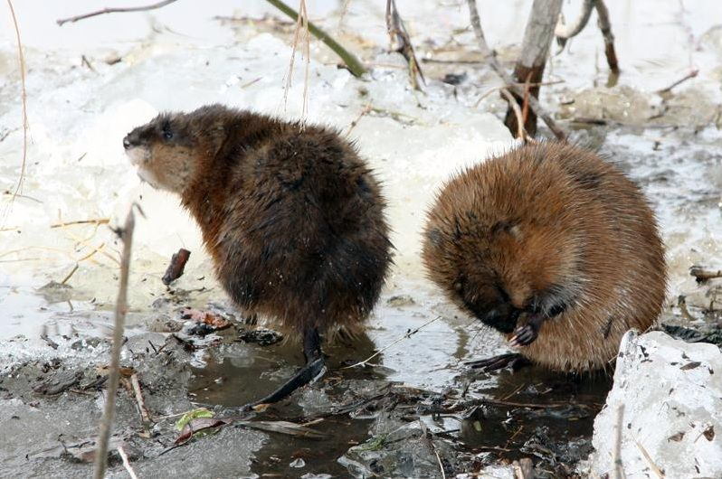
А как она легко и быстро плавает! На задних лапах у ондатры между пальцами есть плавательные перепонки. Эти лапки - "весла" зверька. А передние во время плавания ондатра прижимает к телу. Длинный, широкий и сплющенный с боков хвост покрыт чешуйками. Он служит животному рулем. Удивительно, но под водой ондатра может находиться от двенадцати до семнадцати минут. А вот на суше зверек неуклюж и при беге очень быстро устает (фото 15, 16).
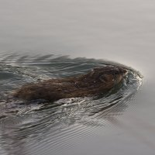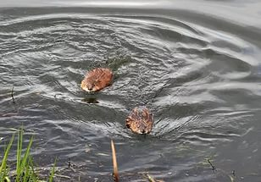

- Образ жизни и питание

Из рассказа Дыдыкина Юрия Геннадьевича я узнал, что в нашем районе ондатры живут только в хатках. А вот нор не делают, т. к. берега островов, которые облюбовали для проживания эти зверьки, низкие. Ондатры строят хатки из стеблей растений и веток. Животные скрепляют их при помощи грязи и глины (фото 17).
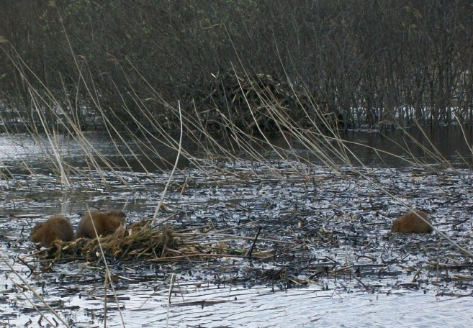
Большие домики – это жилые хатки, в которых ондатры живут целыми семьями. Даже в самые сильные морозы внутри жилища тепло. А маленькие хатки – кормовые. В них зверьки хранят свои запасы на зиму. Входы в хатки ондатры устраивают под водой. Весной, когда водоем разливается, домики может смыть. Поэтому ондатрам приходится каждый год строить себе новые хатки (фото 18, 19).
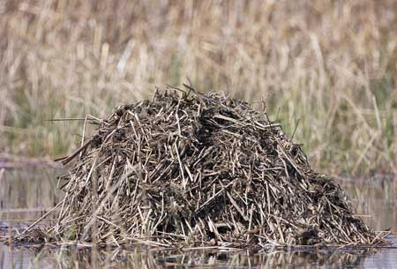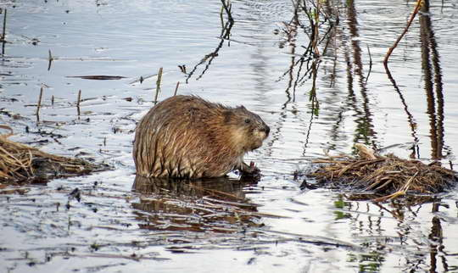
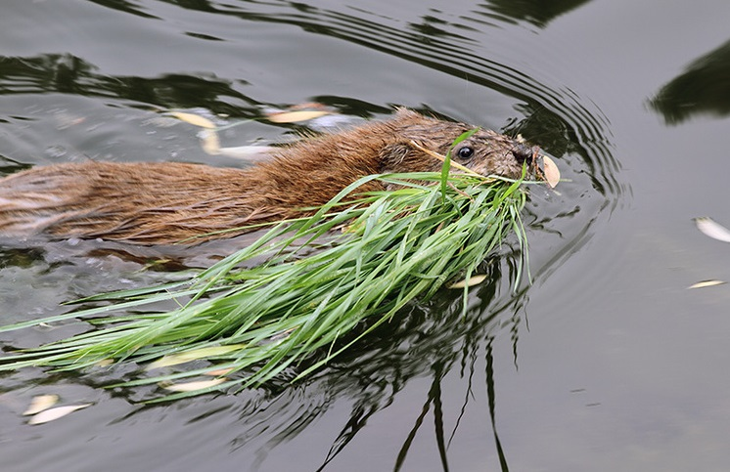
Я предположил, что ондатры питаются рыбой, но Юрий Геннадьевич опроверг мою гипотезу. Он объяснил, что ондатры в нашем районе питаются сочными корешками и побегами осоки, рогоза и камыша (фото 20).

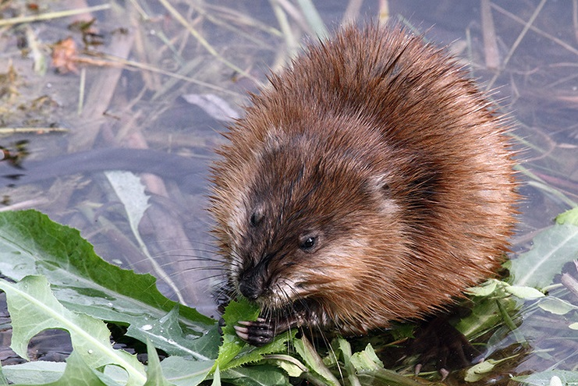
Захватят их передними лапками и грызут своими острыми зубками (фото 21).

Зверьки очень любят и ракушки. Нырнут глубоко, захватят со дна ракушку, сядут на твердое место, расколют ее, выковыряют оттуда моллюску и съедают ее (фото 22, 23).
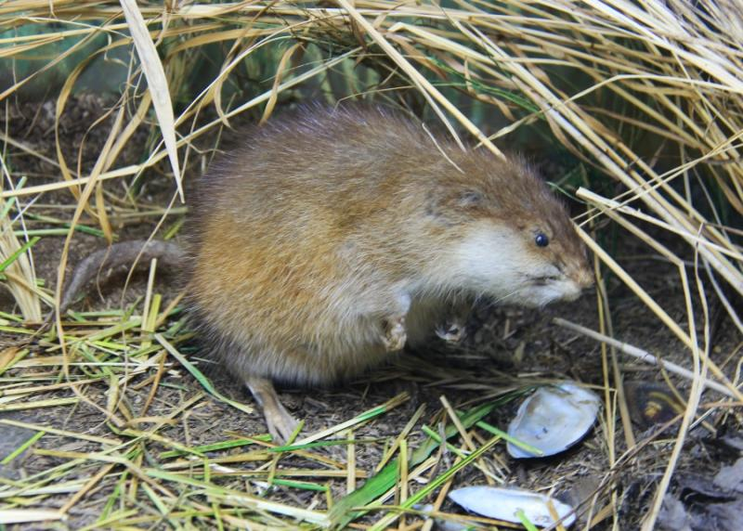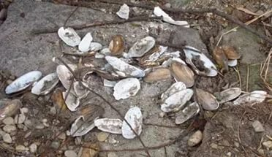
Удивительно, но ондатры принимают питание только на так называемом «столе». Это место на мелководье, где есть хоть одна кочка и коряги (фото 24, 25).
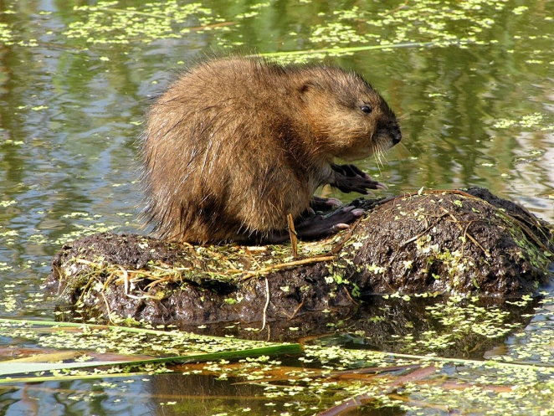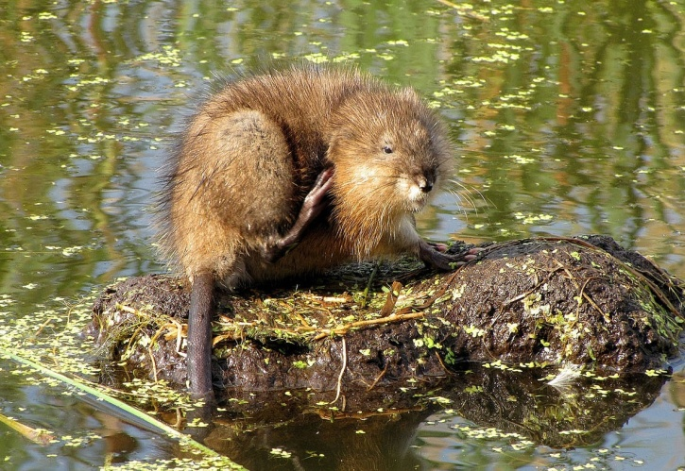
- Размножение животных.
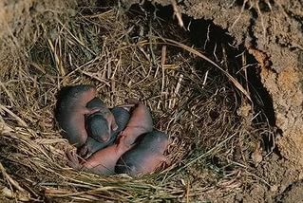
Из дополнительной литературы я узнал, что в наших уральских условиях ондатра дает по 2 - 4 приплода в год по 3 - 5 детенышей. Малыши рождаются весом не более 25 граммов, слепыми и голыми (фото 26).

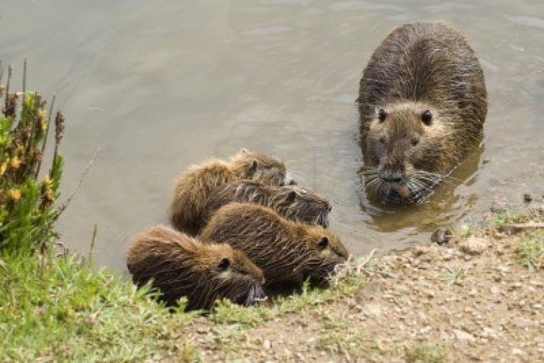
Ондатры – заботливые родители. Мать кормит малышей молоком и оберегает их, а отец тащит в хатку огромное количество корма. На 3 – 5 день у детенышей прорезаются яркие беленькие зубки. Через две недели они становятся кремовыми, а затем ярко-желтыми и коричневыми. В возрасте 13 дней малыши прозревают и начинают понемногу ходить. В возрасте 18 дней детеныши начинают выходить из гнездового отсека хатки, принимать ванны и пробовать растительную пищу. В возрасте одного месяца они становятся самостоятельными. Зиму молодняк проводит с родителями, а весной покидает семью (фото 27).

- Охрана животных.
У ондатр много врагов. Это и лисицы, и хищные птицы. Но самый злейший враг – человек! Зимой во время экскурсии на пруд мы с ребятами увидели страшную картину. Кто-то катался на снегоходах вокруг домиков ондатр и одну из кормовых хаток разрушил (фото 28, 29).
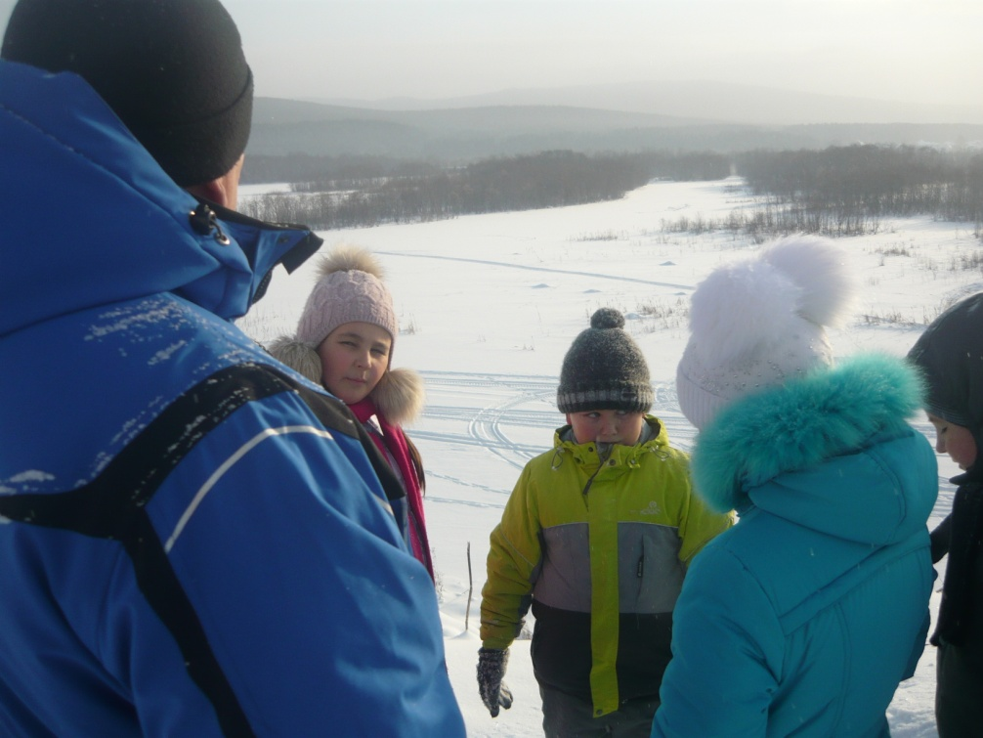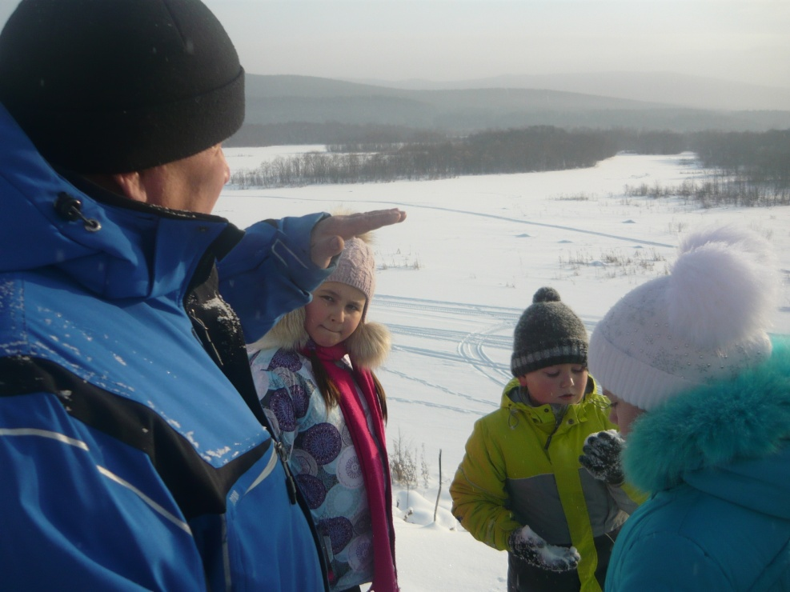

Самое страшное для животных зимой не мороз, а голод! Неужели, теперь целая семья зверьков может погибнуть от недостатка корма? Что же делать? Как помочь бедным животным?
И тогда я решил сделать предупреждающие плакаты и поставить их в местах, где видел осенью хатки зверьков. Возможно, это спасет животных от гибели. Люди, прочитав надписи, будут осторожнее и больше не навредят зверькам (фото 31, 32). 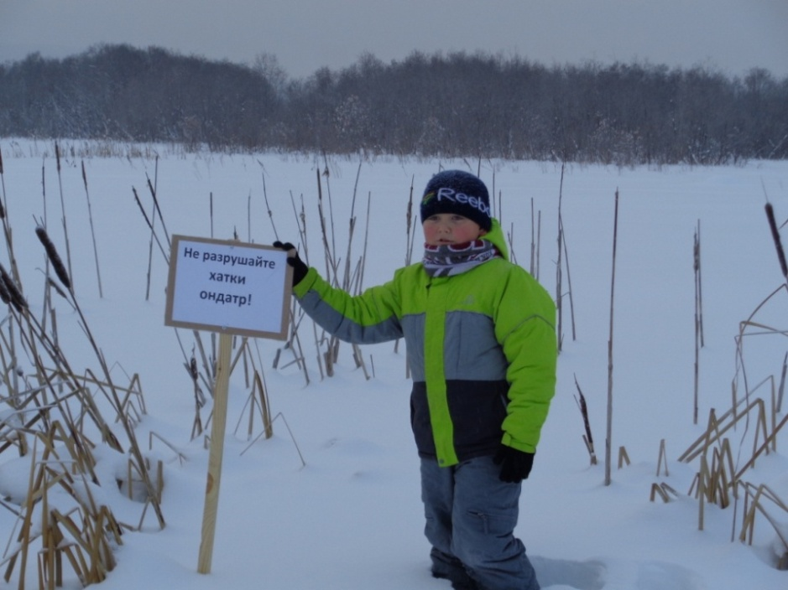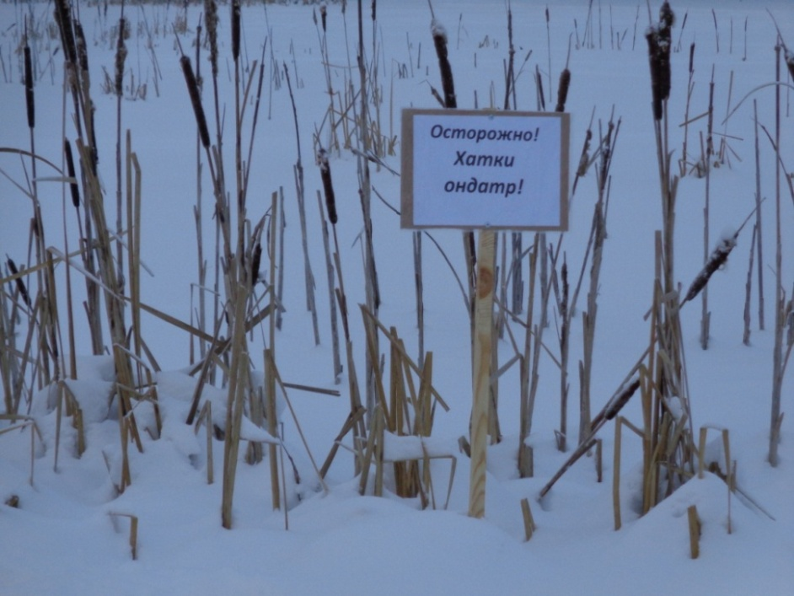
.

- Значение для природы.

Ондатры нуждаются в нашей заботе и защите. Они приносят большую пользу водоему, очищая его. Зимой делают во льду отверстия, а летом выедают жёсткую растительность. Это спасает рыб от нехватки кислорода.
Берегите этих удивительных животных! Они часть природы и нужны ей!
Заключение.

На Южном Урале многие животные стали редкими, а некоторые находятся под угрозой исчезновения. Они занесены в Красную книгу России. Но беречь и охранять нужно всех животных. Их жизнь часто зависит от нас и от нашего поведения в природе.
Во время исследования я ответил на все свои вопросы и узнал много нового и интересного из жизни ондатр.
Я постараюсь продолжить свои исследования по изучению и охране животных родного края.
О том, что я узнал, расскажу своим друзьям и родственникам.

Литература

- «От земли до неба», атлас – определитель А.А. Плешакова, 2007.
- Большая детская энциклопедия. Москва, «Росмэн», 2006.
- Большая энциклопедия животного мира. Москва, «Росмэн», 2005.
- «Я познаю мир. Живая природа от А до Я», АСТ, Астрель, 2007
- « Я познаю мир. Живой мир» А. Целлариус, АСТ, Астрель, 2009.
- Интернет – ресурсы:

https://ru.wikipedia.org/wiki/Ондатра
http://animalreader.ru/zhivotnoe-ondatra.html
http://www.legendami.ru/bod/sevam/sevam13.htm

Фотографии из личного архива семьи Светлаковых, Дыдыкина Ю. Г., сети Интернет.

